А1. При трении пластмассовой линейки о шерсть линейка заряжается отрицательно. Это объясняется тем, что
1) электроны переходят с линейки на шерсть
2) протоны переходят с линейки на шерсть
3) электроны переходят с шерсти на линейку
4) протоны переходят с шерсти на линейку

А2. Два точечных заряда притягиваются друг к другу только в том случае, если заряды
1) одинаковы по знаку и по модулю
2) одинаковы по знаку, но обязательно различны по модулю
3) различны по знаку и любые по модулю
4) различны по знаку, но обязательно одинаковы по модулю

A3. Модуль силы взаимодействия между двумя точечными заряженными телами равен F. Чему станет равен модуль силы взаимодействия между телами, если электрический заряд каждого тела уменьшить в п раз?
1) nF 2) n²F
3) F/n 4) F/n²

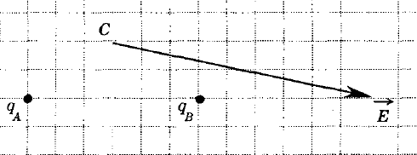
А4. На рисунке изображен вектор напряженности электрического поля в точке С. Поле создано двумя точечными зарядами q_{A} и q_{B}. Чему примерно равен заряд q_{B}, если заряд q_{A} равен +1 мкКл?
1) + 1 мкКл 2) + 2 мкКл
3) - 1 мкКл 4) - 2 мкКл

А5. Точки А и В лежат на эквипотенциальной поверхности поля, созданного точечным отрицательным зарядом. Модули напряженностей и потенциалов в этих точках связаны соотношениями:
1) φ_{А} = φ_{В}; Е_{А} ≠ Е_{В} 2) φ_{А} = φ_{В}; Е_{А} = Е_{В}
3) φ_{А} ≠ φ_{В}; Е_{А} = Е_{В} 4) φ_{А} ≠ φ_{В}; Е_{А} ≠ Е_{В}

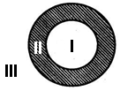
А6. Проводящему полому шару с толстой оболочкой (на рисунке показано сечение шара) сообщили положительный электрический заряд. В каких областях напряженность электростатического поля равна нулю?
1) только в I 2) только в II
3) только в Ш 4) в I и II

А7. Плоский конденсатор зарядили и отсоединили от источника. Заряженная пылинка находится между горизонтальными пластинами во взвешенном состоянии. Как она будет двигаться после уменьшения расстояния между пластинами?
1) равноускоренно вниз 2) равномерно вниз
3) равноускоренно вверх 4) равномерно вверх
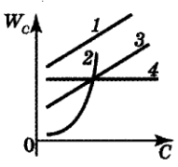
А8. Зависимость энергии плоского конденсатора от заряда на его пластине при условии С = const на графике (см. рис.) отражает кривая
1) 1 2) 2
3) 3 4) 4

*А9. Два точечных заряда q и – 2q взаимодействуют с силой 1 Н. Модуль суммы сил, которые будут действовать со стороны этих зарядов на третий точечный заряд величиной q, помещённый посередине между ними, равен
1) 2 Н 2) 4 Н
3) 6 Н 4) 8 Н
А10. В проводнике в течение 2 с ток равномерно возрастал от 0 до 6 А. Какой заряд был за это время перенесен через проводник?
1) 12 Кл 2) 6 Кл
3) 3 Кл 4) 1,5 Кл
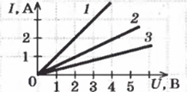
А11. Сравните сопротивления резисторов 1, 2, 3, для которых получены следующие вольтамперные характеристики (рис.)
1) R₁ > R₂ > R₃ 2) R₃ > R₂ > R₁
3) R₁ = R₂ = R₃ 4) R₁ > R₂ < R₃

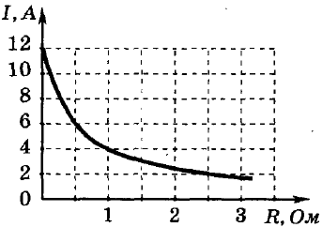
А12. К источнику тока с ЭДС = 6 В подключили реостат. На рисунке показан график изменения силы тока в реостате в зависимости от его сопротивления. Чему равно внутреннее сопротивление источника тока?
1) 0 Ом 2) 1 Ом
3) 0,5 Ом 4) 2 Ом

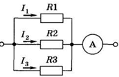
А13. Резисторы, сопротивления которых относятся как R_{l} : R₂ : R₃ = 1 : 2 : 3, включены в цепь (см. рис.). Сила тока в резисторе R₂ равна J₂ = 0,6 А. Какую силу тока показывает амперметр в неразветвленной части цепи?
1) 0,8 А 2) 2 А
3) 1,2 А 4) 2,2 А

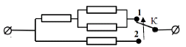
А14. Каким будет сопротивление участка цепи, изображённого на рисунке, если ключ К перевести из положения 2 в положение 1? (Каждый из резисторов имеет сопротивление R.)
1) 3 R 2) 2 R
3) 1,5 R 4) R

A15. Как изменится количество теплоты, выделяемое в единицу времени в проводнике при постоянном напряжении на его концах, если сопротивление проводника увеличить в 3 раза?
1) увеличится в 3 раза 2) уменьшится в 3 раза
3) уменьшится в 9 раз 4) увеличится в 9 раз
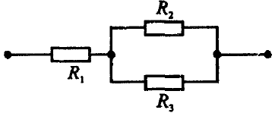
А16. Сопротивления резисторов R₁ = 2 Ом, R₂ = 2 Ом, R₃ = 1 Ом (см. рис.). Через резистор R₁ течет ток силой 3 А. Какая мощность выделяется в резисторе R₃?
1) 9 Вт 2) 18 Вт
3) 2 Вт 4) 4 Вт

А17. При газовом разряде носителями зарядов являются
1) только электроны 2) только положительные ионы
3) ионы обоих знаков 4) ионы обоих знаков и электроны

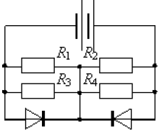
*А18. На рисунке показана электрическая схема устройства, состоящего из четырех резисторов и двух идеальных диодов, причем R1 = R2 = 200 Ом, R3 = R4 = 100 Ом. В каком из четырех резисторов сила тока наибольшая?
1) в резисторе R1 2) в резисторе R2
3) в резисторе R3 4) в резисторе R4

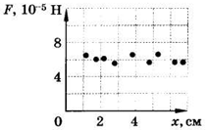
А19. Мальчик исследовал, как меняется сила притяжения отрицательно заряженного шарика к положительно заряженной пластине в зависимости от расстояния между ними. Результаты измерений он нанес на координатную плоскость, как показано на рисунке. Погрешность измерения силы равна 1*10⁻⁵ Н. Какова, скорее всего, будет сила притяжения этих тел на расстоянии 10 см, если продолжить эксперимент?
1) 5*10⁻⁵ Н 2) 6*10⁻⁵ Н
3) 7*10⁻⁵ Н 4) любая от 5*10⁻⁵ Н до 7*10⁻⁵ Н

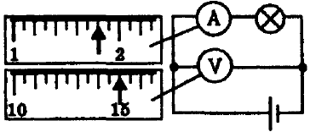
А20. На рисунке показаны шкалы измерительных приборов в соответствующей схеме. Определите мощность лампы накаливания.
1) 27 Вт 2) 15,5 Вт
3) 10,5 Вт 4) 35,5 Вт

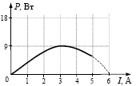
*А21. Ученик исследовал зависимость тепловой мощности Р, выделяющейся на реостате R, от силы тока в цепи. При проведении опыта реостат был подключен к источнику постоянного тока с ЭДС ε= 6 В и внутренним сопротивлением r = 1 Ом. График полученной зависимости приведен на рисунке. Какое(-ие) из утверждений соответствует(-ют) результатам опыта?
А. При коротком замыкании в цепи сила тока будет равна 6 А.
Б. При силе тока в цепи 3 А на реостате выделяется минимальная мощность.
1) только А 2) только Б
3) и А, и Б 4) ни А, ни Б

В1. Установите соответствия между научными открытиями в области электричества и именами учёных, которым эти открытия принадлежат.
ФИЗИЧЕСКИЕ ОТКРЫТИЯ ИМЕНА УЧЁНЫХ
А) Закон о взаимодействии электрических зарядов 1) Ампер
Б) Впервые измерил заряд электрона 2) Резерфорд
В) Исследовал внутреннее строение атома 3) Милликен
4) Кулон
5) И. Ньютон

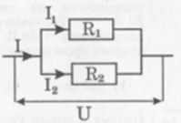
В2. Два проводника, имеющие одинаковые сопротивления R₁ = R₂ = r, включены параллельно. Установите соответствие между физическими величинами и формулами, по которым рассчитываются соответствующие величины при последовательном соединении проводников. J1 и J2 – силы тока; U₁ и U₂ – напряжения на этих сопротивлениях
ФИЗИЧЕСКИЕ ВЕЛИЧИНЫ ФОРМУЛЫ
А) сила тока в цепи 1) J = J₁ + J₂
Б) напряжение на участке цепи 2) R = 2r
В) общее сопротивление участка цепи 3) U₁ = U₂
4) U = U₁ + U₂
5) R = r / 2

